Задание на 4,5 и 6 июня.
Тема: СССР как государство в 30 и 40 годы. Восстановительный период.

План: 1.Внутренняя политика Сталина. 2.Внешняя политика СССР после войны.
1.
В конце 1920-х гг. в СССР началось формирование политической системы, получившей название сталинизм. Она характеризовалась господством авторитаризма, усилением карательных функций государства, сращиванием государственных и партийных органов, идеологическим контролем за всеми сторонами жизни общества.
Последней внутрипартийной схваткой периода НЭПа стало противостояние между Сталиным и правыми во главе с Н. И. Бухариным в Политбюро ЦК ВКП(б) в связи с хлебозаготовительным кризисом 1927-1928 гг. Сталин назвал причиной кризиса нарушение экономических пропорций, когда слабая промышленность не может выпустить необходимые товары, а единоличное крестьянское хозяйство неспособно удовлетворить потребности промышленности. Он видел выход в осуществлении индустриализации и коллективизации. Бухарин считал кризис последствием ошибок руководства, отсутствием резервного фонда промтоваров, низкими закупочными ценами на хлеб. Он настаивал на поддержке индивидуальных крестьянских хозяйств.
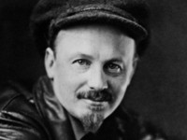
Н. И. Бухарин
В отличие от Сталина Бухарин утверждал, что продвижение к социализму требует ослабления классовых противоречий. 10 марта ОГПУ объявило о раскрытом в г. Шахты контрреволюционном заговоре. Аварии на шахтах треста "Донуголь" связали с антисоветской деятельностью нелегальной вредительской организации, состоящей из дореволюционных технических специалистов и руководителей угольной промышленности. Это и подобные дела были использованы для доказательства сталинского вывода об усилении классовой борьбы. С начала 1930 г. развернулась репрессивная кампания против кулачества.
Преимущество Сталина во внутрипартийной схватке состояло в том, что он руководил партийным аппаратом. Практически все поначалу колебавшиеся высшие партийцы перешли на его сторону, привлеченные возможностью быстрого построения социализма в стране, не дожидаясь мировой революции. В ноябре-декабре 1928 г. Бухарин, Рыков и Томский остались в оппозиционном меньшинстве в Политбюро. До XVI съезда (1930 г.) Бухарин был выведен из Политбюро, в 1930 г. Рыков оставил пост председателя СНК. Честно говоря, Бухарин часто говорил, что надо расстреливать подозрительных и потенциально подозрительных. Так что лучше Сталина он точно не был.
Составной частью политического режима 1930-х годов являлись террор и репрессии. Это обычный взгляд последних лет. Тем не менее, очевидно, что Сталин с помощью террора пытался бороться с коррупцией. Террор держал в постоянном напряжении бюрократический аппарат, лишая его самостоятельности. Его прагматической цель стало получение бесплатной рабочей силы с помощью созданной системы лагерей. Под руководством Г. Г. Ягоды, наркома внутренних дел, был создан ГУЛАГ, велось строительство Беломоро-Балтийского канала.
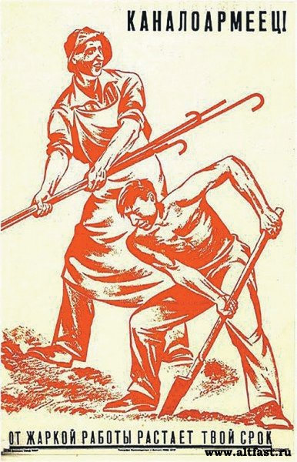

Эпоху политических процессов и "Большого террора" открыло убийство 1 декабря 1934 г. С. М. Кирова, члена Политбюро ЦК и секретаря ЦК и Ленинградского губкома ВКП(б). Сразу за этим событием был введен "упрощенный порядок" рассмотрения дел "врагов народа": следствие велось в течение десяти дней, обвинительное заключение вручалось обвиняемым за сутки до суда, дела слушались без участия сторон, просьбы о помиловании запрещались, приговор приводился с исполнение после оглашения.
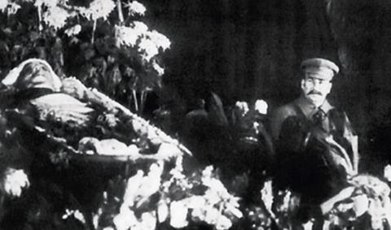
Сталин у гроба Кирова
В мае 1935 г. создавалась Особая комиссия безопасности Политбюро для руководства ликвидацией "врагов народа", в которую вошли Сталин, Молотов, Ворошилов, Каганович и Орджоникидзе. Согласно разработанному комиссией плану сотрудники образованного в 1934 г. для обеспечения государственной безопасности Народного комиссариата внутренних дел (НКВД) в 1935-36 гг. вели законспирированную работу по учету бывших и установлению возможных врагов. При центральном НКВД было создано Особое совещание, а на местах — чрезвычайные республиканские, областные "тройки" и "двойки" для заочного суда над арестованными.
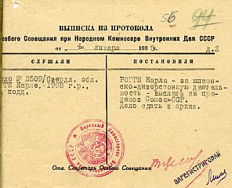
Выписка из протокола Особого Совещания при НКВД СССР в отношении К. Рогге
В 1936 г. в Москве состоялся первый показательный процесс над 16-ю лидерами внутрипартийной оппозиции ( Г.Зиновьевым, Л. Каменевым и др. членами "Троцкистско-Зиновьевского Террористического Центра"). Они обвинялись в убийстве С. М. Кирова и заговоре с целью убийства Сталина. Хотя доказательств соучастия Каменева и Зиновьева в преступлении не нашлось, под давлением военного трибунала обвиняемые согласились признать, что они несут "политическую и моральную ответственность" за убийство. Все подсудимые были расстреляны.
В январе 1937 г. прошел второй московский процесс. Среди 17-и обвиняемых по делу "Параллельного антисоветского троцкистского центра" главными фигурами являлись Г. Л. Пятаков, Л. Н. Серебряков, К. Б. Радек и Г. Я. Сокольников. 13 подсудимых были приговорены к смертной казни, остальные - к длительному заключению.
В 1938 г. состоялся третий московский процесс над 21-м членом "Право-троцкистского блока". 18 подсудимых, в их числе А. Рыков и Н. Бухарин, были расстреляны. Обвинителем на московских процессах, в Шахтинском деле выступал генеральный прокурор СССР А. Я. Вышинский, изначально уверенный в виновности подсудимых.
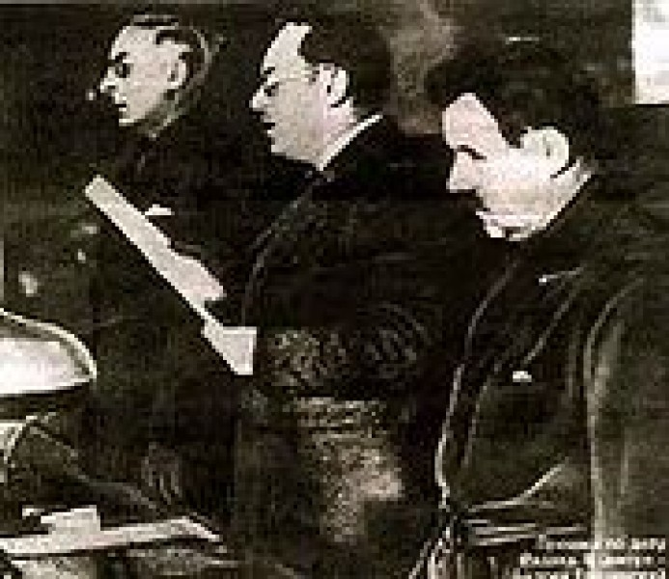
1937 г. Судебный процесс по делу К. Радека. В центре - А. Я. Вышинский
Летом 1937 г. была репрессирована группа военных, в том числе М. Н. Тухачевский, И. П. Уборевич, И. Э. Якир. Погибли трое из пятерых маршалов СССР, трое из четырех командармов первого ранга, все двенадцать командармов второго ранга, 60 из 67 комкоров, 133 из 199 комдивов, 221 из 397 комбригов, половина командиров полков, все 10 полных адмиралов, 9 из 15 вице-адмиралов, все 17 армейских комиссаров, 25 из 28 корпусных комиссаров, 79 из 97 дивизионных комиссаров, 34 из 36 бригадных комиссаров.
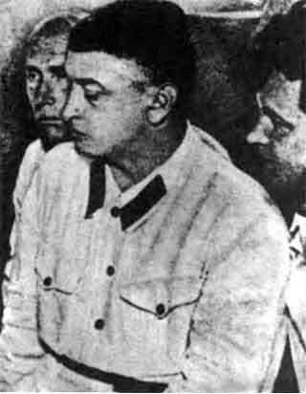
М. Н. Тухачевский на суде
Согласно официальным данным, в 1930-1953 гг. по обвинению в антигосударственной деятельности осуждающие приговоры вынесли в отношении 3778234 человек, в том числе 786 098 - смертных. В СССР не нашлось ни одного социального слоя, который бы не оказался затронут репрессиями. Они продолжились после уничтожения всех возможных соперников и в годы Великой Отечественной войны (депортации народов, репрессии против бывших военнопленных и остававшихся на территории, оккупированной Германией и т.д.), обеспечивая страну бесплатными трудовыми ресурсами.
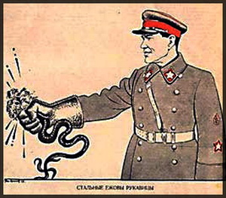
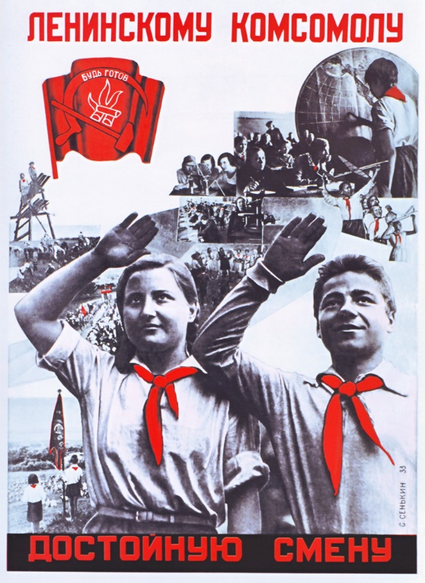
Массовые организации были созданы для писателей, рационализаторов, женщин, физкультурников, ученых, театральных деятелей, музыкантов, художников. Ими было охвачено практически все население страны. В своей деятельности они приспосабливали официальную идеологию особенностям возраста, пола, роду занятий различных слоев населения.
Утверждение всевластия партийного аппарата и сращивание его с государственными органами власти составили одну из важных сторон сталинизма. Созданный советской пропагандой вокруг Сталина ореол непогрешимости ("великий вождь", "великий вождь и учитель", "отец народов", "великий полководец", "гениальный учёный", "лучший друг (детей, учёных, писателей, физкультурников и др.)") способствовал формированию культа личности.
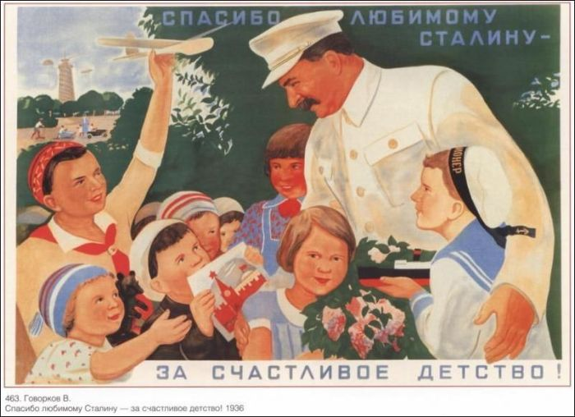

Сталинская Конституция.
Она была принята 5 декабря 1936 г. на VIII Всесоюзном чрезвычайном съезде Советов. Накануне Сталин заявил о построении в СССР социализма. Экономическим критерием построения социализма Конституция провозгласила ликвидацию частной и создание государственной и колхозно-кооперативной собственности. Политической основой СССР были признаны Советы депутатов трудящихся, коммунистической партии отведена роль руководящего ядра общества. Конституция предоставляла всем гражданам СССР широкие демократические права и свободы: свободу совести, слова, печати, собраний, неприкосновенность личности и жилища, прямое равное избирательное право.
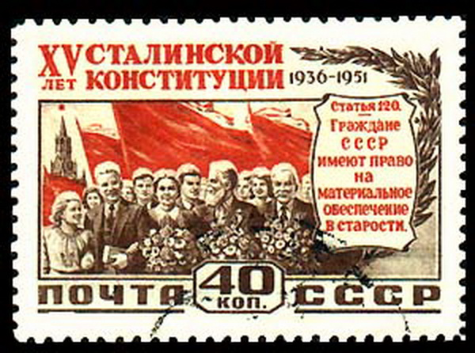
Высшим руководящим органом страны вместо съезда Советов стал Верховный Совет СССР, состоящий из двух палат - Совета Союза и Совета Национальностей. В перерывах между его сессиями исполнительную и законодательную власть должен был осуществлять Президиум Верховного Совета СССР. В состав СССР входило 11 союзных республик: Российская, Украинская, Белорусская, Азербайджанская, Грузинская, Армянская, Туркменская, Узбекская, Таджикская, Казахская, Киргизская Советские Социалистические Республики.
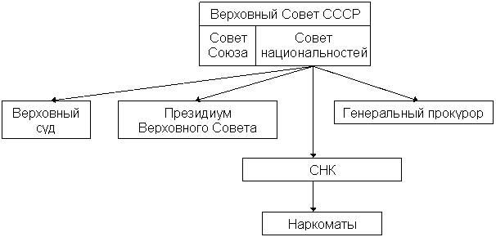
.
Таким образом, к концу 30 -х гг. завершилось формирование советской политической системы. Основными чертами политического режима были: сосредоточение власти в руках партийного аппарата; культ личности вождя; тотальный контроль над обществом и личностью; запрещение политической оппозиции и свободомыслия; ограничения в области политических и гуманитарных контактов с зарубежными странами в условиях внешнеторговой государственной монополии. В годы войны многое изменилось. Были даже допущены рыночные отношения. Изменилось отношение к истории страны. Её стали изучать и прославлять победы российского оружия. После войны начался очень трудный восстановительный период.
Хитрый ленд-лиз.
Не секрет, что гигантские экономические расходы СССР на войну облегчали поставки боевой техники и другого имущества для фронта (начиная от тушенки и заканчивая пуговицами для обмундирования) по ленд-лизу из США, Британии и Канады.
В среднем объем поставок союзниками всех этих вооружений составил 12,3% от производимых в СССР. Но наиболее крупными, например, были поставки грузовиков - 430 тысяч. Это 64% от всего советского автопарка, приобретенного за годы войны.
Однако ленд-лиз не был бесплатным. По его условиям СССР не оплачивал то, что было уничтожено на фронте. А за все остальное надо было платить.
Суммарно объем американских поставок составил около $11 млрд.
Американцы выкатили СССР сумму долга в $2,7 млрд. В 1951 году американское правительство дважды снижало сумму долга до $800 млн, но СССР был согласен выплатить только $300 млн.
Лишь к 1972 году США и СССР достигли соглашения: Москва к 2001 году обязалась выплатить $722 млн, включая проценты.
После распада СССР долг по ленд-лизу переоформили на Россию. Естественно, правительство Ельцина эту сумму выплатить не смогло. И лишь при Путине, уже в 2006 году, долг Советского Союза за помощь Америки во Второй мировой войне был окончательно оплачен и закрыт. Помощь Советского Союза была безвозмездной.
Красная армия еще заканчивала освобождение оккупированных гитлеровцами стран, а СССР, несмотря на свое тяжелое положение, уже начал помогать им восстанавливать разрушенное войной. Стоит напомнить, как СССР помогал лежащей в руинах Европе.
ПОЛЬША
В январе 1945 года, сразу после освобождения Варшавы, СССР направил в этот город 60 тыс. тонн хлеба, 1,5 тыс. центнеров подсолнечного масла, 1 тыс. центнеров сахара. В феврале было направлено 45 тыс. тонн угля, 3 тыс. тонн керосина, 280 тыс. тонн нефти, 6 тыс. тонн соли, 60 тонн чая. В апреле - 150 тыс. голов крупного рогатого скота и овец, 8 тыс. тонн мяса.
ЮГОСЛАВИЯ
СССР выделил для нужд населения 3,3 млн пудов пшеницы.
ГЕРМАНИЯ
Сразу после капитуляции Германии СССР наладил снабжение немцев продуктами. Было выделено 6 млн пудов муки и другое продовольствие.
БОЛГАРИЯ
Еще в ходе войны СССР начал поставки в эту страну.
Направлено 102 тыс. тонн нефтепродуктов, 46 тыс. тонн металла, 9,6 тыс. тонн текстиля, сельхозмашины, автомобили, семена.
ВЕНГРИЯ
Из запасов Красной армии отпущено 11 тыс. тонн горючего, 500 автомашин и несколько тысяч лошадей.
А еще - 200 тыс. тонн кокса и железной руды, 30 тыс. тонн хлопка, 700 грузовиков, 15 тыс. тонн сахара и соли.
РУМЫНИЯ
СССР поставил в эту страну 33 тыс. тонн металлов, 120 тыс. тонн угля, 20 тыс. тонн хлопка, 300 тыс. тонн зерна, 2 тысячи грузовиков, 23 торговых и 18 военно-морских судов, 115 паровозов, 15 тысяч вагонов.
Тут надо отметить, что в это время в СССР был голод(1946).Получается, что кормили чужое население за счёт своего, да ещё только что пережившего такую тяжёлую войну.

2.Внешняя политика СССР в 1945-1953 гг. Начало «холодной войны»
После победы советского народа в войне с Германией военное и политическое могущество, авторитет СССР в мире возросли. Представители коммунистических партий в ряде стран Западной Европы вошли в состав правительств.. Рост влияния СССР, его помощь в установлении социалистических режимов вызывали озабоченность недавних союзников. В сентябре 1945 г. Англия и США отказались обсуждать мирные договоры с Румынией и Болгарией, бывшими союзниками Германии, пока в этих странах не будут проведены свободные выборы и сформированы демократические правительства. Запад опасался, что Москва считает Восточную Европу сферой своего влияния.
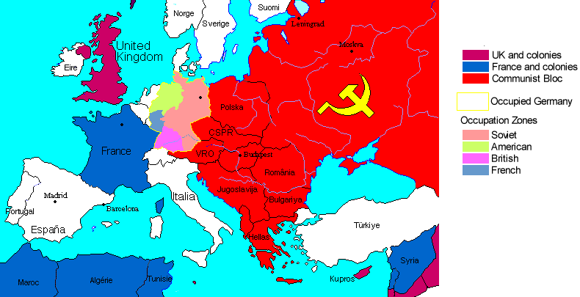
Раздел сфер влияния после войны
Накануне открытия Потсдамской конференции в июле 1945 произошло первое испытание ядерного оружия в США. Монополия США на атомное оружие стала весомым фактором, который приходилось учитывать во внешней политике СССР в послевоенный период. В ходе конференции Сталин предъявил территориальные претензии к Турции и настаивал на совместной советско-турецкой обороне черноморских проливов. Он также предложил ввести режим опеки над колониальными владениями Италии, преследуя цель создания плацдарма на Средиземном море.
Содействие СССР утверждению социалистических режимов в Албании, Болгарии, Венгрии, Восточной Германии, Польше, Румынии, Чехословакии, Югославии, Северном Вьетнаме, Китае, Северной Корее способствовало возрастанию напряженности в отношениях с странами-участницами антигитлеровской коалиции. Не последнюю роль в этом также сыграли конфликты, возникшие вокруг Греции и Ирана. В Греции до октября 1949 г. шла война между королевской армией и левыми силами Сопротивления. Коммунистические повстанцы получали помощь от Югославии, Болгарии и Албании, контролировали значительную территорию Греции. Только с ухудшением советско-югославских отношений, когда Югославия перекрыла границу с Грецией, партизаны прекратили борьбу. У. Черчилль считал, что И. В. Сталин нарушил негласное соглашение о разделе сфер влияния на Балканах.
Нарушая договор 1942 г., советские войска не покинули территорию Ирана после войны. При поддержке СССР в иранском Азербайджане и Курдистане были провозглашены автономии, отказавшиеся подчиняться Тегерану, начался раздел земли между крестьянами. За годы советской оккупации была создана Народная партия Ирана. Великобритания и США решили, что СССР готовится к захвату позиций на Среднем Востоке, богатом нефтью. В январе 1946 г. иранское правительство поставило вопрос о выводе советских войск из Ирана на рассмотрение ООН. Соединенные Штаты намекнули, что готовы применить ядерное оружие для решения вопроса о территориальной целостности Ирана.
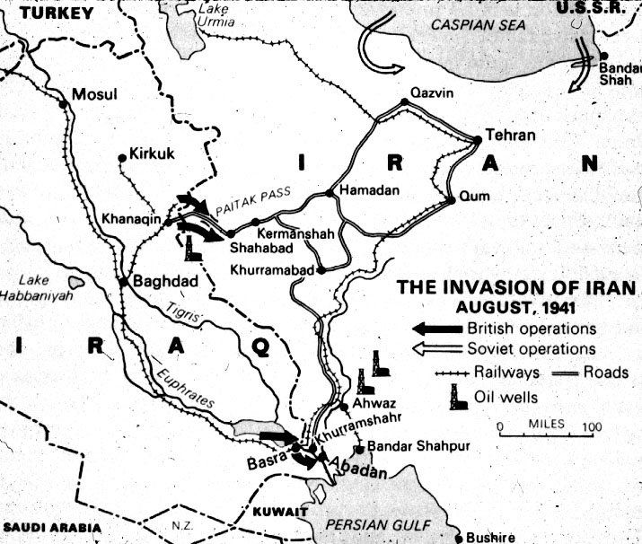
Карта оккупации Ирана в 1941 г.
В разгар противостояния в Иране в марте 1946 г. бывший английский премьер-министр У. Черчилль выступил в военном колледже американского города Фултон с речью, которая расценивалась многими советскими исследователями как начало "холодной войны".
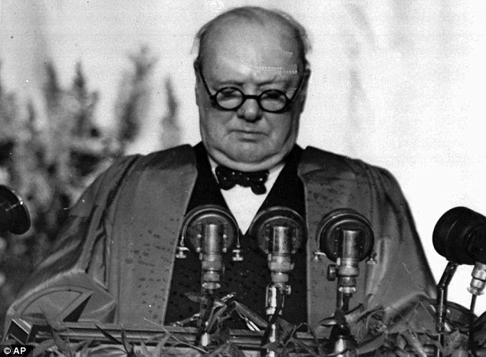
У. Черчилль в Фултоне
Он утверждал, что СССР насаждает в Восточной Европе прокоммунистические правительства. Черчилль заявил, что Москва перегородила Европу "железным занавесом", и призвал создать прочный союз Великобритании и США для противостояния советской экспансии: "Если население Содружества наций, говорящее на английском языке, добавить к США и учесть, что будет означать подобное сотрудничество на море, в воздухе, в области науки и промышленности, то не будет существовать никакого шаткого и опасного соотношения сил". В дальнейшем он предполагал включить Германию в западную систему безопасности.
Из документа (Речь Черчилля в Фултоне 5 марта 1946 г.):
«…Протянувшись через весь континент от Штеттина на Балтийском море и до Триеста на Адриатическом море, на Европу опустился “железный занавес”. Столицы государств Центральной и Восточной Европы — государств, чья история насчитывает многие и многие века,— оказались по другую сторону занавеса. Варшава и Берлин, Прага и Вена, Будапешт и Белград, Бухарест и София — все эти славные столичные города со всеми своими жителями и со всем населением окружающих их городов и районов попали, как я бы это назвал, в сферу советского влияния…
В целом ряде стран по всем миру, хотя они и находятся вдалеке от русских границ, создаются коммунистические “пятые колонны”, действующие удивительно слаженно и согласованно, в полном соответствии с руководящими указаниями, исходящими из коммунистического центра. Коммунистические партии и их “пятые колонны” во всех этих странах представляют собой огромную и, увы, растущую угрозу для христианской цивилизации, и исключением являются лишь Соединенные Штаты Америки и Британское Содружество наций, где коммунистические идеи пока что не получили широкого распространения..
Общаясь в годы войны с нашими русскими друзьями и союзниками, я пришел к выводу о том, что больше всего они восхищаются силой и меньше всего уважают слабость, в особенности военную. Поэтому мы должны отказаться от изжившей себя доктрины равновесия сил, или, как ее еще называют, доктрины политического равновесия между государствами. Мы не можем и не должны строить свою политику, исходя из минимального преимущества и тем самым провоцируя кого бы то ни было померяться с нами силами. Если страны Запада будут едины в своей неуклонной приверженности принципам, заложенным в Устав Организации Объединенных Наций, то они своим примером научат уважать эти принципы и других. Если же они будут разобщены в своих действиях или станут пренебрегать своим долгом и упустят драгоценное время, то нас и в самом деле может ждать катастрофа…»
Хотя президент США Г. Трумэн и лейбористское правительство Англии сразу отмежевались от заявлений Черчилля, Сталин расценил их как прямую угрозу. Он заявил, что "установка г. Черчилля есть установка на войну, призыв к войне с СССР". В ответ на угрозу применения атомного оружия Сталин заметил, что атомные бомбы "предназначены для устрашения слабонервных". Однако в 1946 г. советские войска были выведены из Ирана и Маньчжурии. Иранские власти ликвидировали автономии, возникшие в Курдистане и иранском Азербайджане Заключенное в 1946 г. советско-иранское соглашение по добыче нефти было расторгнуто.
Президент США Г. Трумэн не был готов на уступки для развития сотрудничества с СССР. В марте 1947 г. он обратился к Конгрессу с просьбой санкционировать американскую помощь Греции и Турции под предлогом коммунистической угрозы со стороны СССР. В своем выступлении Трумэн провозгласил "доктрину сдерживания" СССР во всем мире. В последующем эта доктрина использовалась для оправдания вмешательства США во внутренние дела других стран. "Холодная война" началась.
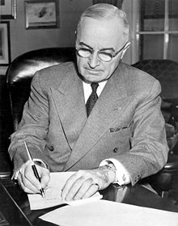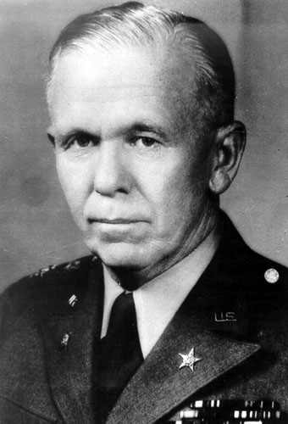
Г. Трумэн Дж. Маршалл

План Маршалла
В июне 1947 г. государственный секретарь США Дж. Маршалл выдвинул программу оказания экономической помощи странам Европы, пострадавшим от войны. Он заявил: "Наша политика направлена не против какой-либо страны или доктрины, а против голода, нищеты, отчаяния и хаоса".Условием оказания помощи было предоставление странами-получателями данных о состоянии своей экономики, валютных резервах, планах использования получаемых средств. На основании собранных сведений Конгресс США принимал решение о масштабах помощи.
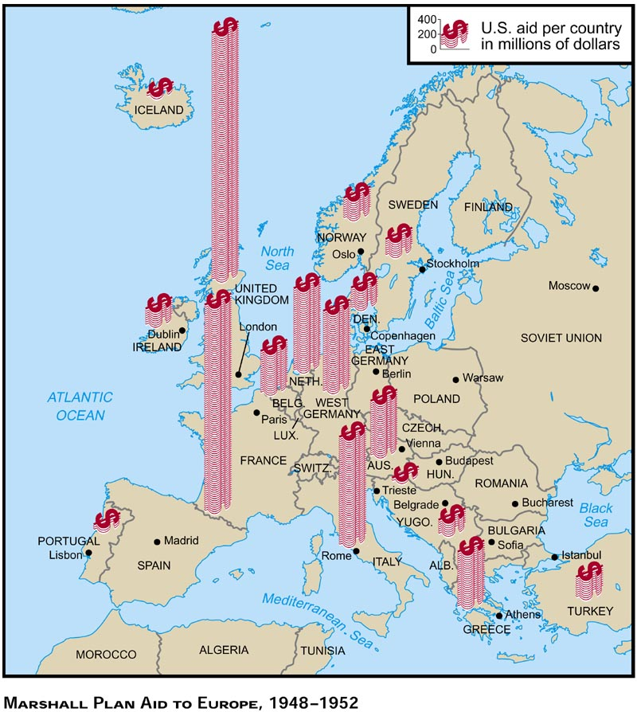
В получении помощи по плану Маршалла были заинтересованы западноевропейские государства и ряд стран Восточной Европы. СССР, проявив первоначально заинтересованность в получении кредитов, впоследствии отказался от помощи, так как опасался вмешательства в свои внутренние дела. СССР предложил выяснить реальность американских кредитов, их условия и размеры, потом на основе запроса европейских стран об их потребностях в кредите составить сводную программу заявок, которые можно было бы удовлетворить за счёт кредитов США. При этом подчеркивалось, что европейские страны должны оставаться хозяевами своей экономики и сохранить возможность распоряжаться своими ресурсами. Однако советские предложения приняты не были.
Тогда СССР не только сам отказался от участия в плане Маршалла, но и оказал давление на руководителей Албании, Болгарии, Венгрии, Польши, Румынии, Финляндии, Чехословакии и Югославии. США не удалось с помощью плана Маршалла ослабить влияние СССР на страны Восточной Европы. Разрыв в уровне жизни между Западной Европой, воспользовавшейся экономической помощью, и Восточной Европой стал быстро увеличиваться.
Отказ СССР от участия в плане Маршалла на Западе был расценен как свидетельство советского стремления превратить страны Восточной Европы в своих сателлитов. В сентябре 1947 г. на совещании представителей ряда зарубежных компартий секретарь ЦК ВКП(б) А. А. Жданов заявил о новой расстановке сил на международной арене и формировании двух лагерей: империалистического во главе с США и демократического во главе с СССР.

СССР и страны народной демократии
Страны народной демократии оказались в сфере советского влияния после освобождения Европы Красной Армией от фашизма. Местные коммунисты при поддержке СССР вошли в правительства стран Восточной Европы. Оценивая курс, проводившийся Советским Союзом в первые послевоенные годы в Восточной Европе, Сталин заметил генеральному секретарю ЦК Польской рабочей партии В. Гомулке: "В Польше нет диктатуры пролетариата, и она там не нужна… Демократия, которая установилась у вас в Польше, в Югославии и, отчасти, в Чехословакии, это демократия, которая приближает вас к социализму без необходимости установления диктатуры пролетариата и советского строя". Вместо социалистической революции в странах народной демократии предполагались национализация промышленности и банков, аграрная реформа, постепенный переход к социализму.
Однако в связи с нарастанием напряженности в советско-американских отношениях в 1947 г. СССР взял курс на ускорение в странах Восточной Европы социалистических преобразований. Его ставленники в этих странах вступили на путь открытой конфронтации с социал-демократическими и крестьянскими партиями и установление просоветских режимов. В 1947-1948 гг. в Венгрии, Румынии, Болгарии, Албании, Чехословакии антикоммунистическая оппозиция была разгромлена, В результате выборов в Польше, Венгрии, Румынии, осуществленных при поддержке Москвы, коммунисты получили большинство мест в парламенте. В Чехословакии в 1948 г. незадолго до парламентских выборов министры от демократических партий вышли в отставку в знак протеста против назначения нескольких коммунистов на ключевые должности в органах госбезопасности. Коммунисты во главе с председателем Совета министров К. Готвальдом организовали выступления своих вооруженных сторонников. В результате государственного переворота президент Э. Бенеш был вынужден сформировать коммунистическое правительство.
Осенью 1947 г. было создано Информационное бюро коммунистических партий (Коминформ) для консолидации действий зарубежных компартий и СССР. В январе 1949 г. по решению экономического совещания представителей Болгарии, Венгрии, Польши, Румынии, СССР и Чехословакии начал действовать Совет экономической взаимопомощи (СЭВ) - межправительственная экономическая организация. Она была призвана углубить экономическое сотрудничество СССР со странами народной демократии. В течение сорока лет СССР оказывал финансовую помощь зарубежным коммунистическим партиям и освободительным движениям в странах "третьего мира".
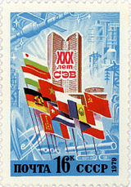
Марка "30 лет СЭВ"
СССР и страны Восточной Европы начали подготовку к созданию общих военных структур, завершившуюся в 1955 г. созданием Организации Варшавского Договора (ОВД).
Советско-югославский конфликт
На завершающем этапе Второй мировой войны союзником СССР в Европе стала Югославия, в которой после освобождения от фашистов начались социалистические преобразования: национализация, создание плановой экономики, кооперирование крестьянства. В 1945 г.была образована Демократическая Федеративная Республика Югославия, премьер-министром которой стал И. Броз Тито. Коммунистическая партия Югославии сосредоточила в своих руках политическую власть в стране.
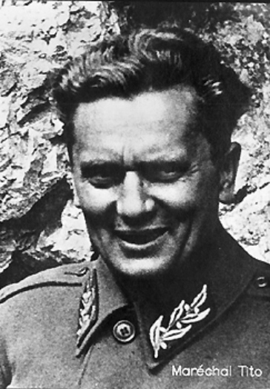
И. Броз Тито
В планы Тито входило превращение Югославии в региональную "сверхдержаву", объединение Югославии и Болгарии в "Дунайскую федерацию". Тито планировал ввести югославские войска в Албанию, чтобы разместить их на албано-греческой границе. Попытка югославского лидера вести независимую внешнюю политику вызывала недовольство Сталина. Советско-югославские отношения стали быстро ухудшаться.
Весной 1948 г. из Югославии были отозваны советские гражданские и военные специалисты. В июне 1948 г. Коминформ исключил компартию Югославии из своих рядов. В октябре 1949 г. СССР разорвал дипломатические отношения с Югославией.

Берлинский кризис
Серьезное обострение отношений между СССР и странами Запада произошло в 1948 г. из-за германской проблемы. После срыва переговоров о выплате германских репараций и объединения американской, английской и французской оккупационных зон в Тризонию западными странами был взят курс на включение Западной Германии в план Маршалла. Планы строительства сильного западногерманского государства натолкнулись на вопрос о Берлине. Западные секторы города являлись изолированным анклавом внутри советской оккупационной зоны. СССР в свою очередь стремился вытеснить западные державы из Берлина. Весной 1948 г. глава советской военной администрации в Германии маршал В. Д. Соколовский ограничил связь, транспортное сообщение и торговлю между восточной и западными зонами. Летом Западный Берлин оказался в блокаде, которая, по словам Соколовского, должна была продолжаться до момента отказа западных стран от создания западногерманского правительства.
Для деблокады Западного Берлина по распоряжению президента США Г. Трумэна был организован "воздушный мост". Американские самолеты доставляли в Западный Берлин необходимые населению товары. Кроме того, США перебросили в Англию 60 тяжелых бомбардировщиков, способных нести атомное оружие, и привели в боевую готовность стратегическую авиацию. "Холодная война" в любой момент могла перерасти в Третью мировую войну.
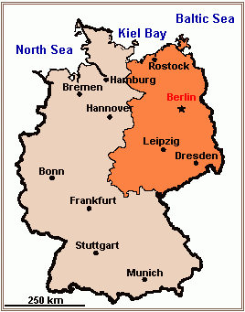
Разделение Германии
СССР стремился избежать дальнейшего обострения берлинского кризиса. В мае 1949 г. блокада Берлина была отменена. В сентябре 1949 г. в состав провозглашенной Федеративной Республики Германии вошли западные оккупационные зоны. На территории советской оккупации в октябре того же года была образована Германская Демократическая Республика. Так, Германия на 40 лет оказалась расколота на два государства.
Под влиянием берлинского кризиса западные страны образовали 4 апреля 1949 г. военно-политический блок Североатлантический альянс (НАТО). В его состав первоначально вошли США, Канада, Исландия, Великобритания, Франция, Бельгия, Нидерланды, Люксембург, Норвегия, Дания, Италия и Португалия. Официальной целью НАТО является обеспечение сдерживания любой формы агрессии в отношении территории любого государства — члена НАТО или защиту от неё.
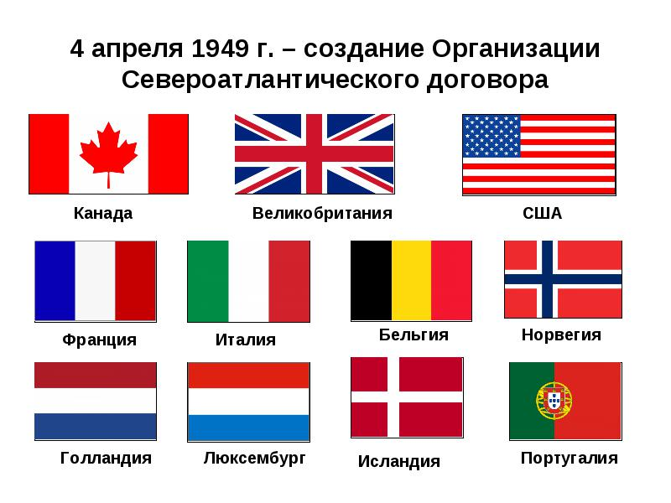
Образование НАТО

Политика СССР на Дальнем Востоке
Отношения с Китаем
На Дальнем Востоке СССР оказал поддержку китайском компартии. После капитуляции Квантунской армии захваченное у японцев оружие было передано китайским коммунистам. В 1947-1949 гг. гражданская война в Китае завершилась победой КПК над коррумпированным режимом Гоминьдана. Чан Кайши удалось сохранить свою власть только на о. Тайвань, где располагалась военная база США. В октябре 1949 г. была провозглашена Китайская Народная республика.
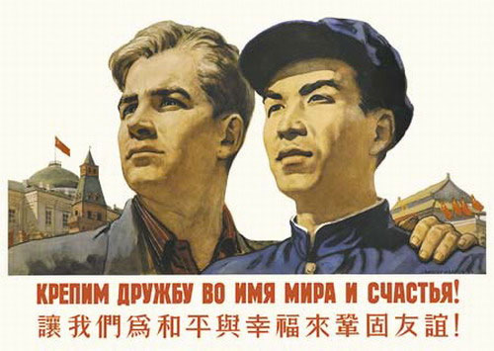
В ноябре 1949 г. СССР установил дипломатические отношения с КНР и признал коммунистическое правительство в Пекине. В феврале 1950 г. был подписан советско-китайский Договор о дружбе, союзе и взаимной помощи сроком на 30 лет. СССР передал Китаю военно-морскую базу в Порт-Артуре и все права на управление КВЖД, предоставил льготный кредит в 300 млн долларов на закупку советского оборудования. С начала 1950-х гг. в советских ВУЗах стали обучать тысячи китайских студентов. Советские специалисты участвовали в строительстве многих промышленных объектов в КНР. Китайские коммунисты выражали солидарность с СССР в международных делах, в частности, осудили создание НАТО, обличали режим Тито. Труды Мао Цзэдуна большими тиражами издавались на русском языке. В обиход вошел лозунг "Русский с китайцем - братья навек!"
Однако Китай не стал младшим братом СССР. В первые годы после образования КНР Мао Цзэдун подчеркивал свое отношение к Советскому Союзу как к "старшему брату". Однако Китай был слишком огромен, чтобы навязать ему тесную зависимость от СССР. Его амбициозный руководитель Мао Цзэдун намеревался создать мощный, развитый, независимый Китай, лишь временно соглашаясь на роль "ведомого". Сталин должен был понимать, что со временем вождь китайской компартии может примерить одежды лидера мирового коммунистического движения.
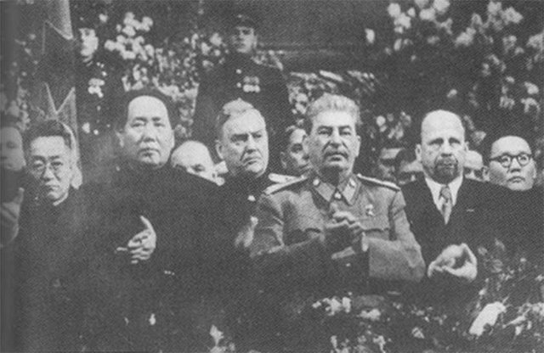
И. В. Сталин и Мао Цзэдун в 1950 г.
Корейская война
После разгрома Японии коммунистический режим был создан в освобожденной Красной Армией Северной Корее. Демаркационная линия между советской и американской зонами оккупации на Корейском полуострове, проведенная по 38-й параллели, превратилась в фактическую границу между двумя корейскими государствами. На юге к власти пришло проамериканское правительство Ли Сын Мана, на севере - просоветское правительство Ким Ир Сена. Лидер Корейской Народно-демократической республики (КНДР) Ким Ир Сен, объявленный героем освободительной борьбы корейского народа, претендовал на власть над всей Кореей. В 1948 г., когда советские войска покинули Корею, северокорейская армия получила значительную часть вооружения. В обучение северокорейских войск важный вклад внесли советские советники во главе с маршалами Р. Я. Малиновским, К. А. Мерецковым и С. С. Бирюзовым.
25 июня 1950 г. войска Северной Кореи пересекли 38 -ю параллель и вторглась на территорию Южной Кореи. Через три дня они захватили столицу Южной Кореи Сеул. 7 июля Совет Безопасности ООН осудил агрессию Северной Кореи. Под флагом ООН подразделения 15 стран под командованием американского генерала Д. Макартура в сентябре высадились в тылу наступающих северокорейских войск. Американцы продвинулись почти до границы между Северной Кореей и Китаем, когда Мао Цзэдун направил в Корею китайские войска численностью 4,5 млн чел. под видом добровольцев. СССР формально не участвовал в войне, однако негласно направил на помощь Северной Корее несколько авиадивизий и части ПВО. В небе Кореи и Китая сражались 57 Героев Советского Союза, 22 из которых получили это звание в ходе Корейской войны. Советские лётчики сбили в Корее 1097 самолётов противника, 212 самолетов было уничтожено зенитным огнём. Лучшим асом Корейской войны стал капитан Н. В. Сутягин, который произвёл 149 боевых вылетов, в 66 воздушных боях уничтожил 22 самолёта противника.
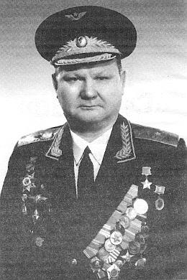
Н. В. Сутягин
Из документа (Вспоминания Н. В. Сутягина о корейской войне):
…Нас переодели в форму китайских добровольцев и, глядя друг на друга, мы невесело посмеивались - уж очень непривычно выглядели в синих, хлопчатобумажных мешковатых френчах, широких мятых брюках, фуражках с жёваным "блином" - козырьком и туфлях, вместо привычных сапог и ботинок. Знаков различия никаких. На наших машинах - опознавательные знаки ВВС КНР. Но это был "секрет полишинеля": ещё не прибыли первые контейнеры с "МиГами", а командование США уже пообещало своим лётчикам крупную награду за первый сбитый Советский самолёт. Над китайскими аэродромами сбрасывались листовки, в которых лётчику - перебежчику гарантировалась премия в 100 тысяч долларов (так, впоследствии и служилось - один из северокорейских лётчиков перелетел на своём "МиГе" на аэродром противника ).Но это было ещё не всё. Вскоре нам огласили приказ: в бою разговаривать только по-китайски! Всем выдали блокноты с основными командами, обычно отдаваемыми в воздушном бою, и мы принялись учить говорить их по-китайски. Толку от этого было мало, тогда командование разрешило брать эти блокноты с собой в полёт и пользоваться ими для подсказки. Вспоминая это сейчас, не могу удержаться от смеха, но тогда мы должны были выполнять приказ. А это было нелегко - чтобы отдать распоряжение своим пилотам, командир должен был продумать, как оно будет звучать покороче, затем, взглянув в блокнот мысленно перевести его на китайский язык и произнести вслух. Получив приказ лётчики должны были выполнить всё в обратной последовательности. На это уходило довольно много времени, что в условиях быстро меняющейся обстановки воздушного боя, на практике - неприемлемо. Вскоре, наши мучения кончились. После того, как один из наших "МиГов" был повреждён в бою, командование отменило этот приказ и все разговоры пошли на чисто русском языке, порой и с применением "недозволенных выражений". Что уж там кривить душой - бои были тяжелейшие…
В ходе затяжных боев китайцы сначала оттеснили американцев и южнокорейцев южнее Сеула, а затем вновь отступили севернее 38-й параллели. Летом 1951 г. по инициативе СССР начались переговоры, которые закончились подписанием перемирия в июле 1953 г., уже после смерти Сталина на основе статус-кво. В Корейской войне погибли 9 млн корейцев, 1 млн. китайцев, 54 тыс. американцев, 299 советских граждан. Ее последствием для СССР стал еще больший упор на развитие военно-промышленного комплекса.

Если оценивать политику Сталина и внутреннюю, и внешнюю, надо иметь ввиду очень тяжёлое положение СССР из-за того, что это было государство совершенно нового типа. Таких государств никогда не было. Необходимо было построить эту новую модель. Сталину это удалось. Ведь действительно получилось государство, в котором было равноправие. Это очень важное завоевание Октябрьской революции. Многие его решения можно и нужно критиковать и оценивать. Это всегда легче, чем строить что- то самим. Нужно иметь ввиду ошибки Сталина и его революционный романтизм, который дорого обошёлся стране. Тем не менее, нужно и признавать его заслуги. Как можно выиграть войну без Главнокомандующего?
Ваши сочинения по причинам войны показали, что вы пытались анализировать аргументированно. Это самое главное. Всегда надо опираться на факты. Нужно сравнивать и анализировать. Без письменного задания. Ваша задача сдать все долги. Оценки надо поставить к 9 числу. Принимаю до 7 июня. После 7 июня работы принимать не буду.

